PROJECT 1

Chuẩn bị môi trường
Cấu hình mục “Shared Folders” trên VMware. Chia sẻ mục Downloads từ máy local với Ubuntu trên VMware.

Mở Terminal, trong Downloads, tạo thư mục dự án linux_movie_project:
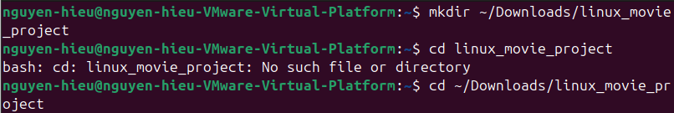

Xem cấu trúc file tmdb-movies.csv:
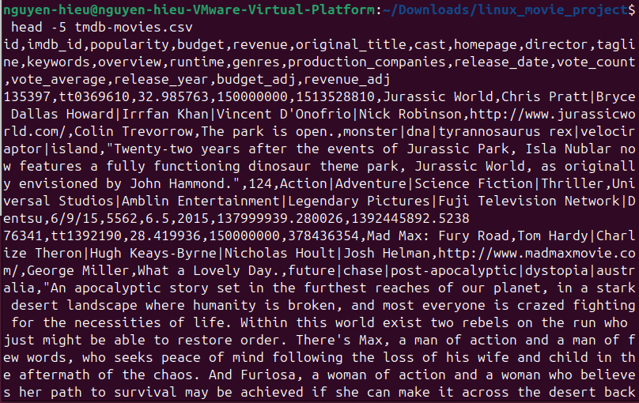

Thực hiện dự án

Sắp xếp các bộ phim theo ngày phát hành giảm dần rồi lưu ra một file mới
Phân tích: Cột release_date nằm ở vị trí số 16. Định dạng ngày trong file là M/D/YY. Cách đơn giản nhất trong Linux command line cơ bản là dùng sort với key.
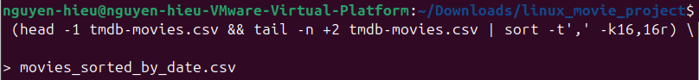

Lọc ra các bộ phim có đánh giá trung bình trên 7.5 rồi lưu ra một file mới
Phân tích: Cột vote_average là cột số 18.
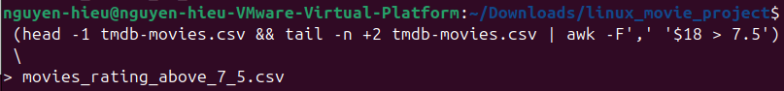

Tìm ra phim nào có doanh thu cao nhất và doanh thu thấp nhất
Phân tích: Cột revenue là cột số 5.

Doanh thu cao nhất: Sắp xếp cột số 5, giảm dần, lấy dòng đầu tiên.
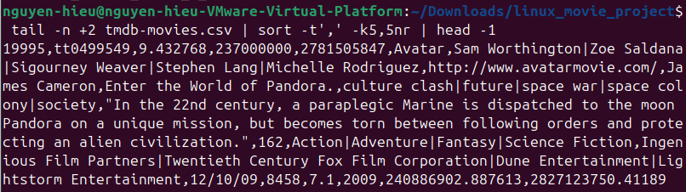

- Kết quả: Avatar (Doanh thu: 2,781,505,847).

Doanh thu thấp nhất: Sắp xếp cột số 5, giảm dần, lấy dòng đầu tiên.


- Kết quả: Có nhiều phim có doanh thu = 0. Wild Card, Shattered Glass, và Mallrats có doanh thu dương thấp nhất.

Tính tổng doanh thu tất cả các bộ phim

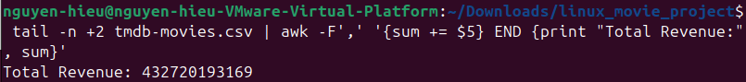
- Kết quả: Tổng doanh thu = 432720193169.

Top 10 bộ phim đem về lợi nhuận cao nhất
Phân tích: Lợi nhuận (Profit) = Revenue (cột 5) - Budget (cột 4). Lưu ra file top10_profit_movies.csv.
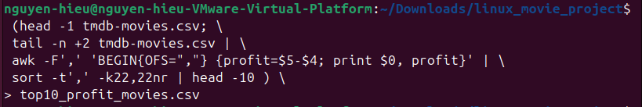

- Kết quả: Star Wars (1977), Star Wars: The Force Awakens, One Hundered and One Dalmatians, Furious 7, Iron Man 3, Close Encounters of the Third Kind, Transformers: Dark of the Moon, Harry Potter and the Chamber of Secrets, Superman, Spider-Man,

Đạo diễn nào có nhiều bộ phim nhất và diễn viên nào đóng nhiều phim nhất
Đạo diễn có nhiều bộ phim nhất.
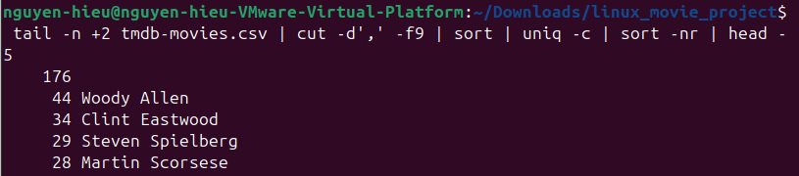

Diễn viên đóng nhiều phim nhất.
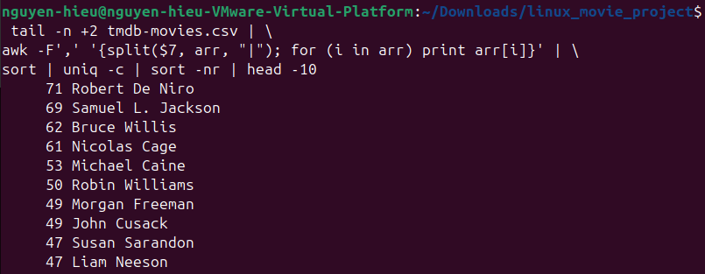

Thống kê số lượng phim theo các thể loại. Ví dụ có bao nhiêu phim thuộc thể loại Action, bao nhiêu thuộc thể loại Family, ….
Phân tích: Đếm cột genres (cột 14).

- Kết quả:
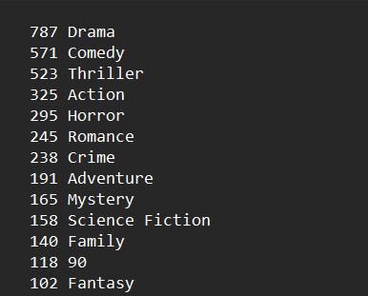

Idea để có thêm những phân tích cho dữ liệu?
Top diễn viên có doanh thu cao nhất.
